初三物理春季班精炼题集

目录

第一讲 力和运动 2

第二讲 简单机械 4

第三讲 热和内能 6

第四讲 光 8

第五讲 压强 10

第六讲 电路分析 12

第七讲 电路计算 14

第九讲 光专题复习 17

第十讲 压强专题复习 19

第十二讲 电路专题复习 23

第十三讲 电路专题复习 25

第十四讲 电路专题复习（电学实验） 27

第十五讲 考点练习1（表格归纳题） 29

第十六讲 考点练习2（图片情景题） 32

第十七讲 考点练习3（综合练习） 34

第一讲 力和运动

【基本考点】

1、机械运动、参照物。2、速度。3、路程——时间图象。4、力的作用效果。5、理解重力。6、知道摩擦力。7、理解同一直线上二力的合成。8、掌握二力平衡的条件。9、理解牛顿第一定律。10、会画简单情况下力的图示。

【例题辅导与练习】

1．电影《闪闪的红星》主题歌中有句歌词：“小小竹排江中游，巍巍青山两岸走。”其中“竹排江中游”是以__________为参照物的，“青山两岸走”是以_________为参照物的。

2.随着我国科技的发展，国人的登月梦想终将实现。以地球为参照物，月球是 的（选填“运动”或“静止”）。若把一个物体从地球运到月球，该物体的质量 、惯性 （均选填“变大”、“不变”或“变小”）。

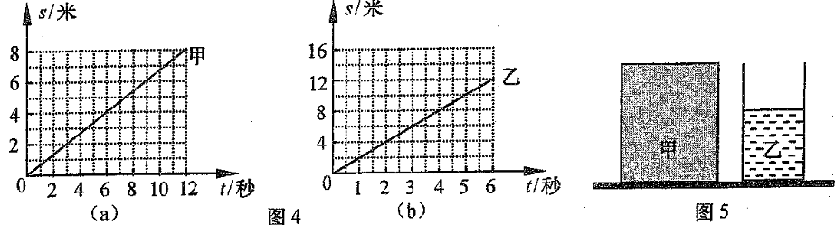3.京沪高铁即将开通。若某高铁列车以300千米／小时的速度匀速行驶．0.5小时内通过的路程为　　　　千米：在此过程中，该列车的动能　　　（选填“增加”、“不变”、或“减少”）；以路边的树木为参照物，列车是　　　的（选填“运动”或“静止”）

4.甲、乙两车运动的s-t图像分别如图1（a）、（b）所示。以甲为参照物，乙是_______的（选填“静止”或“运动”）；甲、乙各运动8米，所用时间相差________秒。甲在上坡过程中，其重力势能_________（选填“增大”、“不变”或“减小”）。

图1

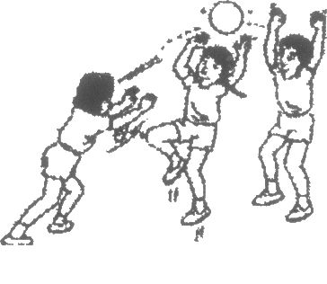5.甲、乙两物体同时同地同方向开始做匀速直线运动，甲的速度大于乙的速度，它们的s-t图像为图2所示a、b、c三条图线中的两条，运动5秒甲、乙间的距离大于2米，则( )

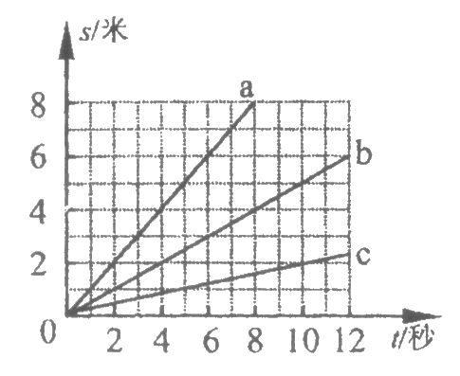

图2

A．甲的s-t图一定为图线a

B．甲的s-t图可能为图线b

图3

C．乙的s-t图一定为图线c

D．乙的s-t图可能为图线a

6.如图3所示的游戏中，球被传出主要表明力可以改变物体的 。中间同学在向上跃起的过程中，其质量 、重力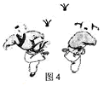势能 (均选填“增大”、“不变”或“减小")。

7.地铁是上海市民的重要交通工具之一，当某列车启动时，该车的惯性____ (选填“增大"、“不变"或“减小")，以站台为参照物，坐在车内的乘客是____的(选填“运动”或“静止”)。

8.如图4所示的游戏情境，小孩将毽子向上踢出，表明力可以改变物体的　　　　　；毽子被踢出后，由于　　　　　会继续向上运动；在____力的作用下，毽子最终会落向地面。

9.苹果从树上落下的过程中，其惯性 （ ）

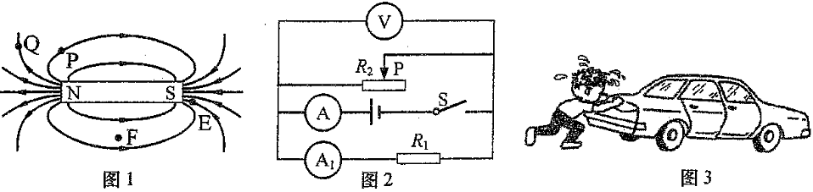A．变大 B．不变 C．先变大后不变 D． 先变大后变小

10.如图5所示，一个同学用水平力F推停在水平地面上的汽车，但没有推动。推车时水平力F与地面对车的摩擦力f的大小关系是（ ）

A．F一定小于f B．F可能小于f

图5

C．F一定等于f D．F可能大于f

11.重为G的苹果从树上竖直下落，若苹果在空中所受阻力小于G，则苹果在竖直下落过程中受到的合力大小( )

A．等于*G* B．等于0 C．大于*G* D．小于*G*

12.在图6中，重为4牛的均匀球体保持静止，用力的图示法画出该球所受的重力G。

13.重为4牛的球体静止在水平地面上，用力的图示法在图7中画出它受到的重力G。

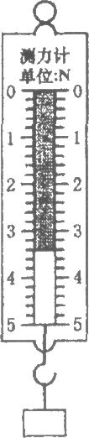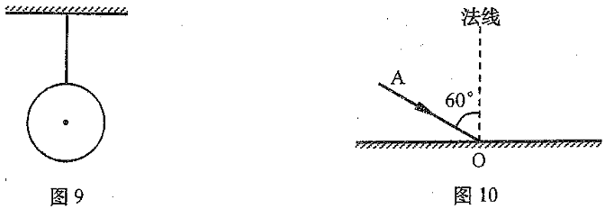

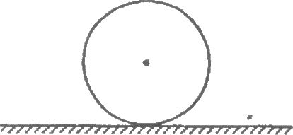

图7

图6

图8

14.如图8所示，弹簧测力计的量程为____牛，此时的读数为____牛。

15．为了研究小球在对接斜面上运动时所能到达的最大高度，小王使小球从AB斜面上高为h处由静止滚下，小球滚上BC斜面后，能到达的最大高度为h1，如图9(a)所示；逐步减小BC斜面的倾角(α1＞α2＞α3)，小球能到达的最大高度分别为h2、h3，如图(b)、(c)所示。然后，他换用材料相同、质量不同的小球再次实验，如图 (d)所示。请仔细观察实验现象，归纳得出初步结论。

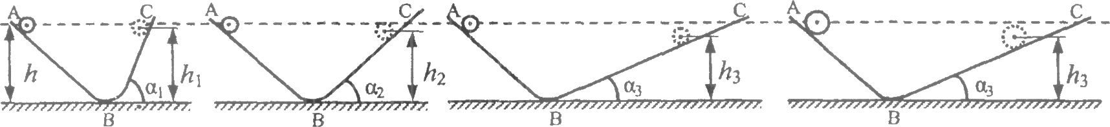

1. (b) (c) (d)

图9

①分析比较图9(a)和(b)和(c)中小球在BC斜面上能到达的最大高度及相关条件可得：小球从同一高度由静止滚下时， 。

②分析比较图9(c)和(d)中小球在BC斜面上能到达的最大高度及相关条件可得：小球从同一高度由静止滚下时， 。

第二讲 简单机械

【基本考点】

1、理解杠杆。2、学会探究杠杆平衡的条件。3、理解定滑轮；理解动滑轮。4、理解功和功率的概念。5、知道动能、势能、机械能。

【例题辅导与练习】

|  |  |
| --- | --- |
|  |  |
| 图1 | 图2 |

1.如图1所示，画出*F*1和*F*2对支点*O*的力臂，并分别用字母*L*1和*L*2表示。

2.如图2所示，杠杆AB在力F1、F2作用下处于静止状态，L2是力F2的力臂，在图中画出力F1的力臂L1和力F2的示意图。

3.如图3所示的四种情景中，所使用的杠杆属于费力杠杆的是（）

|  |  |  |  |
| --- | --- | --- | --- |
|  |  |  |  |
| 图3 A撬 棒 | B 羊角锤起钉 | C 核桃夹 | D 食品夹 |

4．如图4所示，分别用*F*1、*F*2、*F*3、*F*4匀速提升同一重物，若不计滑轮自身的重力及摩擦，则（）

***F*1**

###### *A*

***F*2**

###### *A*

***F*3**

###### *A*

***F*4**

###### *A*

A．*F*1＝*F*2＞*F*3＝*F*4 B．*F*1＞*F*2＞*F*3＞*F*4

图4

C．*F*1＝*F*2＞*F*3＞*F*4D．*F*1＝*F*2＞*F*4＞*F*3

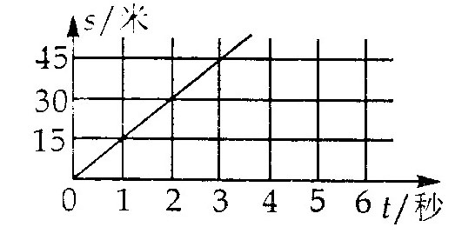5.有一重力为10牛的物体，在水平桌面上受到1牛的水平拉力以1米/秒作匀速直线运动，则物体受到的滑动摩擦力大小为牛；物体运动2秒拉力所做的功为焦；重力所做的功为焦。拉力的功率为瓦。

6、用一起重机提升一个重为500牛的物体，物体上升时的s-t图象如图5所示，在此过程中，他的动能_________，他的重力势能__________，机械能总量_________（均选填“增大”、“不变”或“减小”）

图5

7．把一个重为3牛的苹果竖直向上抛出，苹果在空中受到的阻力大小始终为0.6牛，苹果上升过程中，所受合力大小为_____牛。若苹果在0.5秒内从最高点下落了1米，此过程中，重力做的功为______焦，功率为_______瓦。

*F*1

*F*2

## *A*

图6

8．如图6所示，物体A和B所受重力均为20牛，滑轮重和摩擦均不计。当用力F1和F2分别匀速提升A和B时，力F2的大小为______牛；若物体A在2秒内匀速上升0.5米，则拉力F1所做的功为焦，功率为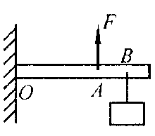_________瓦。

9．如图7中OB为轻质杠杆，OA＝60cm，AB＝20cm，在杠杆的B端挂一个所受重力为90牛的重物，要使杠杆在水平位置上平衡，在A点应加一个多大的竖直向上的拉力?

图7

10．利用如图8所示的滑轮匀速提起重物，拉力F为60牛，重物在5秒内上升3米，求：(1)拉力F做的功。(2)拉力F的功率。

12.捏泥人是中国传统民间技艺。艺人学科网(www.zxxk.com)--教育资源门户，提供试卷、教案、课件、论文、素材及各类教学资源下载，还有大量而丰富的教学相关资讯！将泥揉捏成成形态各异的泥人，这表明力可以使物体发生________；用大小为2牛、竖直向上的力将泥人托高1米，该力所做的功为______焦K]

13.木块在大小为10牛的水平拉力作用下，沿水平面匀速前进2米，拉力做功为 焦，木块受到摩擦力的大小为 牛；若木块重16牛，在此过程中重力做功为 焦。

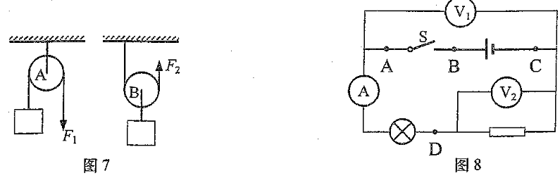14.如图9所示，滑轮可以看作是等臂杠杆 （选填“A”或“B”）；若物体所受重力均为20牛且处于静止状态，不计摩擦和滑轮重力，力F2的大小为 牛；物体上升时，它的重力势能 （选填“增大”、“不变”或“减小”）。

图9

15.如图10所示，杂技表演者在离板后的上升过程中，她的 ( )

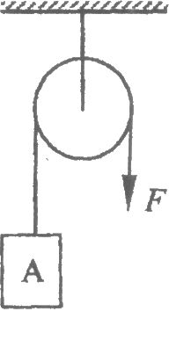A．重力势能增大，动能减小

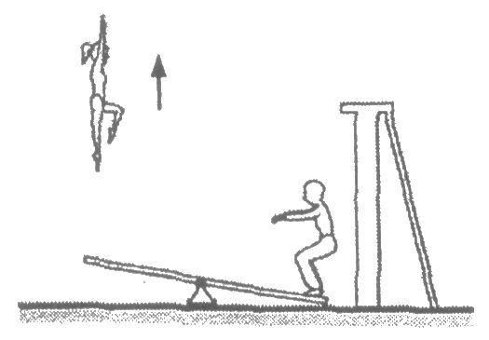B．重力势能增大，动能增大

C．重力势能减小，动能减小

D．重力势能减小，动能增大

16.如图11所示，用20牛的拉力F匀速提起物体A，不计摩擦，A的重力为 牛。若物体A在10秒内上升4米，此过程中拉力F做的功为 焦，功率为 瓦。

图11

图10

17.实验室中．常用天平来测量物体的　　　　．测量时应将　　放在天平的右盘(运填“物体”或“砝码”）。在“探究杠杆的平衡的条件”实验中．为得出实验绪论，需多次改变杠杆受到的作用力　　、方向和作用点，使杠杆适中在　 　位置保持平衡。

18.在“探究杠杆平衡的条件”实验中，为便于直接从杠杆上读出的数值，应使杠杆在

位置保持平衡。

第三讲 热和内能

**【基本考点】**

1、知道摄氏温标定标的规定，学会使用温度计和体温计。2、理解比热容的概念。根据公式*Q=cm△t*能进行物体在热传递过程中吸收或放出热量的计算*。*注意公式中△不要忘记。3、知道物体的内能，知道温度升高、内能增加。知道改变内能的两种方法：热传递和做功。4、知道热机，知道热机工作过程中能量转化情况，压缩冲程是将机械能转化成内能，做功冲程是将内能转化成机械能。知道四冲程内燃机的工作过程。

【例题辅导与练习】

1．据预测，今夏本市高温天数约为30天。气象学上，“高温天气”的最高气温在（ ）

A.35℃以上 B.36℃以上 C. 37℃以上 D. 38℃以上

2．为帮助打造“无烟世博”，上海市于2010年3月1日实施了公共场所控制吸烟活动。在空气不流通的房间里，只要有一个人吸烟，整个房间就会充满烟味，这是因为（ ）

A、分子在不停的运动 B、分子间有引力

C、分子间有斥力 D、物质是由分子组成的

3．下列现象中不能用分子热运动的观点解释的是（　　）

A．酒瓶的瓶盖一开，酒香四溢

B．金块和铅块紧压在一起，过几年后会发现铅中有金，金中有铅

C．沙尘暴起、尘土满天

D．衣橱里的樟脑球会越变越小

4．有关物质的比热容，下列说法中正确的是（　）

A、比热容跟物体的质量有关，质量越大，比热容越小。

B、比热容跟物体的温度有关，温度越高，比热容越大。

C、比热容是物质本身的一种特性，即使当物质的状态发生改变时，其比热容也不会改变。

D、比热容跟物体的质量和温度都无关，但当物质的状态发生改变时，其比热容也会改变。

5．下列现象中，用热传递方式改变物体内能的是（　）

A、火车经过后，铁轨的温度升高； B、反复弯折后，铁丝的温度升高；

C、铁锅烧热后，铁锅的温度升高； D、锯条锯木后，锯条的温度升高。

6．图1是热机工作时的四个冲程，其中属于内能转化为机械能的冲程是 ( )

图1

A

B

C

D

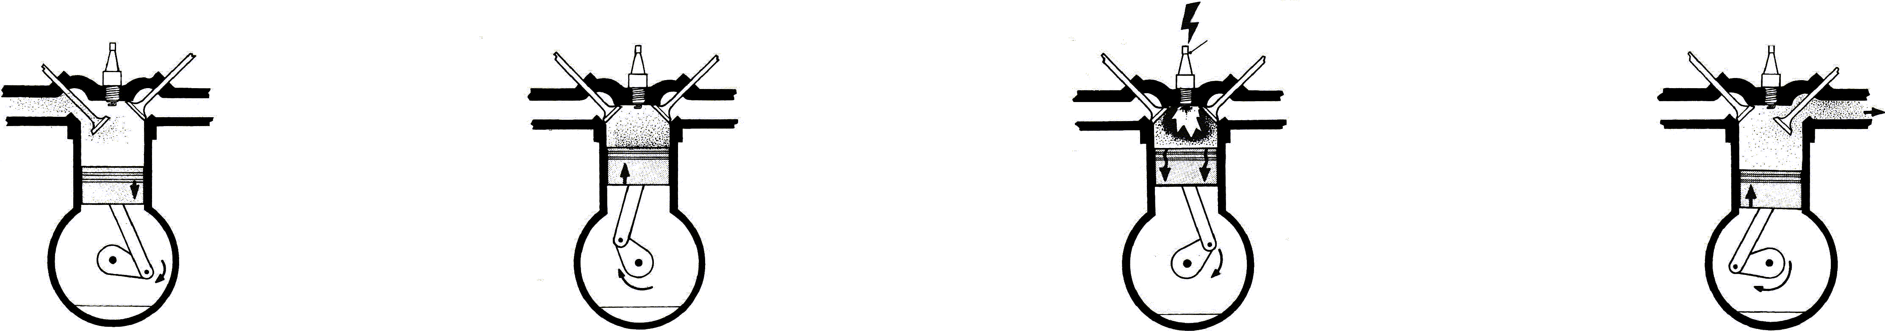

7．不同的物理量具有不同的意义，下列物理量中能反映物质特性的是（　）

A. 内能； B. 比热容； C. 热量； D. 温度。

8.煤油的比热容是2.1×103____________（填单位），表示的物理含义是：___________

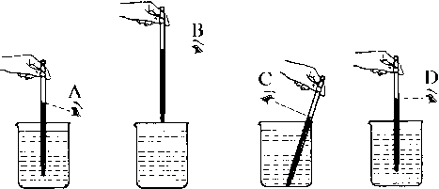___________________。汽车的散热器可用水做冷却剂，是因为水的比热容较_________，在相同条件下，水能吸收较多的________，冷却效果好。

9．用温度计液体的温度时，被测液体的温度不能超出温

度计的_______，图2所示是某同学用温度计测量液体温

度时的四种读数方法，其中正确的是______。

10、图3所示的温度计的测量范围__________℃，最小分

图2

度________℃，此时温度计的示数为________℃，在读数时，温度计的玻璃泡_________离开被测物体。 (选填“能”或“不能”)



图3

11．小明把驱蚊片放到电驱蚊器的发热板上，驱蚊片的温度会升高，这是通过______的方式改变驱蚊片的内能的。通电一段时间后，整个房间里就能闻到驱蚊片的气味，这种现象说明大量分子在做________运动。如果驱蚊片不加热，在房间里就很难闻到驱蚊片的气味，可见，______越高，这种现象就越明显。

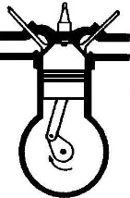12.烧水时，是用______ 的方法使水的内能_____。水烧开时，锅盖被水蒸气顶起来，这是用_____的方法使水蒸气的内能_____。

13.热机的广泛应用标志着人类大规模利用动力时代的到来。图4中是热机工作

的_____冲程，该冲程是把_____能转化为_______能；热机工作时要产生大量的

热，通过水循环将热量带走，用水循环降温主要是利用水的比热容较_____的特性。

图4

14.氏温标规定，在标准大气压下，沸水的温度为 ( )

A．120℃ B．100℃ C．90℃ D．80℃

15.正常体温约为( )

A. 30℃ B.33℃ C.37℃ D.39℃

16.比热容，下列说法中错误的是 （ ）

A． 比热容可用来鉴别物质 B． 水的比热容较大，可用作汽车发动机的冷却剂

C． 沙的比热容较小，所以沙漠地区昼夜温差较大

D． 一桶水的比热容比一杯水的比热容大

17.程汽油机在工作过程中，将内能转化为机械能的冲程是（ ）

A．吸气冲程 B．压缩冲程 C．做功冲 D．排气冲程

18.的水温度降低5，水放出的热量为 焦，水的比热容在常见的物质中是比较 的，因此沿海地区昼夜温差比同纬度的内陆地区 （均选填“大”或“小”）。

19.“吞云吐雾”时会波及周围人群，这是由于分子在不停地做　　　　　　运动造成的。汽车的发动机选用水做冷却剂，主要是由于水的比热容较　　　的缘故．烈日下，操场上单杠的湿度会升高，这是通过　　　　的方式改变其内能的。

第四讲 光

**【基本考点】**

1、光的反射：知道反射现象，记住反射定律内容，由平面镜成像特点，确定像或物的位置。2、光的折射：知道光的折射现象，知道两种透镜对光线的作用。3、凸透镜成像规律及应用。4、光的色散：知道白色光是有不同颜色的光组成的，知道同一介质对对不同色光的折射本领不同，记住光的三原色。5、学生实验：探究平面镜成像的特点，验证凸透镜成像规律。6、光学作图题。

**【例题辅导与练习】**

1、光射到平面镜上，入射角为15°，反射角为（ ）

A．15° B．20° C．30° D．60°

2、光从空气射人水中，入射角为，折射角为（ ）

A．0°　　　　 B．30°　　　　 C．45°　　　 D．60°

3、光射到平面镜上，入射角为45°，反射角为 ( )

A．0° B．30° C．45°D．90°

4、以下各种单色光中，属于三原色光之一的是( )

A．红光 B．橙光 C．黄光 D．紫光

5．在各种色光中，被称为三原色光的是( )

A．红、绿、蓝 B．红、黄、蓝 C．红、黄、绿 D．黄、绿、蓝

6．下列光学器具中，根据广的反射定律制成的是( )

①放大镜　　②穿衣镜　③潜望镜　④近视眼镜

A．①与② B. ②与③ C．①与③ D．②与④

7．在图1中，根据给出入射光线，画出相应的出射光线。

8．在图2中，根据给出的入射光线画出反射光线，并标出反射角的度数。

图1

O

F

F

**图2**

9．透镜在生活中应用广泛，投影仪的镜头、放大镜都用到了 透镜（选填“凸”或“凹”）。不同的是投影仪成的是 像，放大镜成的是 （均选填“虚”或“实”）像。

10．在各种不同色光中，_______、绿、蓝叫做三原色光。凸透镜的焦距为10厘米，将发光体放在离透镜25厘米的主光轴上，所称的像是倒立、_______的实像（选填“放大”、“等大”或“缩小”），像到透镜的距离_______20厘米（选填“大于”、“等于”或“小于”）。

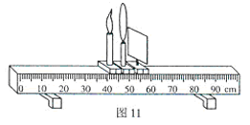

**图3**

11．在图3中，凸透镜的焦矩为10厘米，实验时应先调整光屏的　　，以保证烛焰的像能在光屏的，若保持图中透镜的位置不变，将蜡烛移至光具座的“20厘米”刻度处．则应在　　厘米刻度范围内移动光屏寻找像（选填“60~70”或“大于70”），直到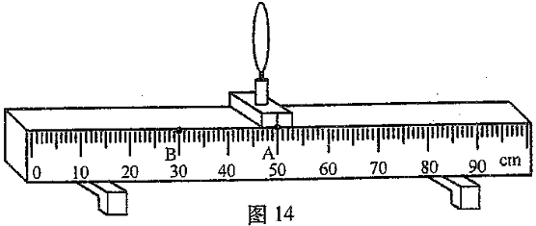光屏上的像最　　为止。

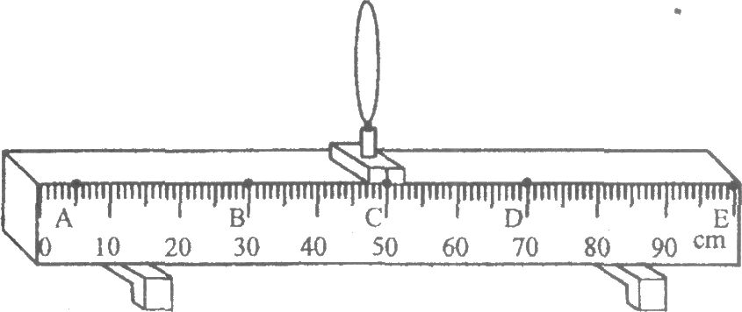12．在焦距为5厘米、10厘米或15厘米的凸透镜中选择一个放置于光具座的A点处，如图4所示。将蜡烛、光屏分置于光具座上透镜的两侧，调整透镜和光屏的中心大致与烛焰的中心在 高度。先后两次将蜡烛放置在距B点5厘米处，保持透镜在A点位置不变，移动光屏，可在光屏上得到大小不同的两个像。比较两次所成的像，当蜡烛置于光具座上 厘米刻度处时，所成的像较大；实验中所用透镜的焦距可能是 厘米。

**图4**

13．如图5所示，凸透镜放置在光具座的C点处，光具座上所标的A、B、D、E四点中，恰有两点到C点的距离同为该透镜的一倍焦距、或同为该透镜的两倍焦距。

图5

①该透镜的焦距为 厘米或 厘米。

②实验时，小王调整发光物、透镜和光屏的中心大致在 ，以保证发光物的像能成在光屏中央。

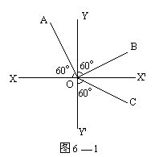③接着，小王将发光物置于光具座上距B点15厘米处，在DE间移动光屏找像，可能在光屏上得到的像 (选填“缩小”、“等大”或“放大”)。

14．如图6示，光线斜射到两种透明物质的界面上发生的现象，那么图中界面是 ，法线是 ，入射角是 ，反射角是 ，折射角是 。 的左侧是空气

**图6**

15.小红同学利用图7装置研究凸透镜成像的特点，实验操作规范、正确。每一次实验，她改变物距，并移动光屏，直至观察到清晰的像，其成像情况如图7（a）、（b）、（c）所示，请仔细观察图中的物距、像距以及学科网(www.zxxk.com)--教育资源门户，提供试卷、教案、课件、论文、素材及各类教学资源下载，还有大量而丰富的教学相关资讯！成像情况，得出初步的结论。

|  |  |  |
| --- | --- | --- |
|  |  |  |
| 图7 （a） | （b） | （c） |

（1）分析、比较图7（a）或（b）或（c）中物距与像距的大小关系以及成像情况，可知：

。

（2）分析、比较图7（a）和（b）和（c）中像距随物距变化的关系以及成像情况，可知：

。

第五讲 压强

[典例精析]

**例题1**

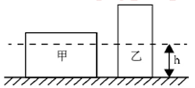如图1所示，均匀圆柱体甲和乙放置在水平地面上，现沿水平虚线切去部分后，使甲、乙剩余的高度均为*h*，若此时甲、乙的剩余部分对地面的压力相等。则甲、乙原先对地面的压强*p甲、p 乙*和压力*F甲、F乙*的关系是 （ ）

A *p甲<p 乙*， *F甲>F乙*。

B *p甲<p 乙*， *F甲<F乙*。

C *p甲>p 乙*， *F甲>F乙*。

D *p甲>p 乙*， *F甲<F乙*。

**例题2**

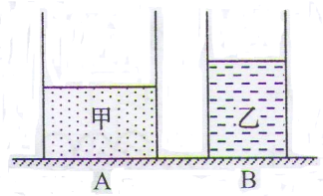如图2所示，水平面上的圆柱形容器A、B中分别盛有甲、乙两种液体，且甲对容器底部的压强大于乙。现在两容器中各放入一个物体，物体均漂浮在液面上且液体不溢出。小明认为：若两物体质量相等，甲对容器底部的压强可能小于乙；小红认为：若两物体体积相等，甲对容器底部的压强可能小于乙。下列说法正确的是 （ )

图2

A 两人的观点均正确。 B两人的观点均不正确。

C 只有小明的观点正确。 D 只有小红的观点正确。

**例题3**

如图3所示，薄壁圆柱形容器甲和圆柱体乙置于水平地面上。容器甲足够高、底面积为 5×10-2米2，盛有质量为5千克的水，圆柱体乙的重力为160牛，底面积为8×10-2米2，

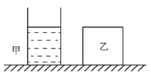①求容器甲内水的体积*V水*；

②求圆柱体乙对水平地面的压强*p乙*；

③若将一物块A分别浸没在容器甲的水中、放在圆柱体乙上表面的中央时，水对容器甲底部压强的变化量与圆柱体乙对水平地面压强的变化量相等。求物块A的密度*ρ*。

图3

**例题4**

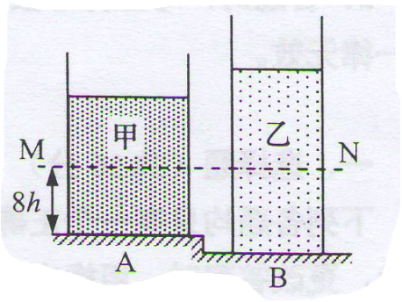如图4所示，轻质薄壁圆柱形容器A、B分别置于高度差为h的两个水平面上。A中盛有深度为*16h*的液体甲，B中盛有深度为*19h*、体积为5×10-3米3的液体乙。（*ρ乙*=0.8×103千克/米3）

①求液体乙的质量*m乙*。

②求水平面对容器B的支持力*FB*的大小。

③若在图示水平面MN处两种液体的压强相等。现从两容器中分别抽出高均为*Δh*的液体后，容器对各自水平面的压强为*pA*和*pB*。请通过计算比较*pA*和*pB*的大小关系及其对应*Δh*的取值范围。

图 4

[精选练习]

1. 如图5（a）所示，轻质薄壁圆柱形容器甲置于水平地面，底面积为*2S*，容器高0.2米，内盛0.15米深的水。

0.3米

（a） （b） （c）

Δ*h*

0.2米

甲

0.15米

B

A

① 若容器的底面积为4×10−2米2，求容器中水的质量m。

② 求0.1米深处水的压强*p*。

③ 现有面积为*S*、密度为*6ρ*水圆柱体乙，如图5（b）所示，在乙上方沿水平方向切去高为*Δh*的部分A（Δh＜0.3米），如图5（c）所示，将A放入容器甲中（A与甲底部没有密合），并将此时的容器置于剩余圆柱体B的上方中央。

图 5

（a）若要使水对容器底部的压强*p水*最大，求切去部分A高度的最小值*Δh小*。

（b）若要使水对容器底部的压强*p水*与地面受到的压强*p地*的比值最大，求切去部分A高度*Δh*的范围，并求比值*p水/p地*。

2 .如图6所示，金属圆柱体甲的高度为*h*，底面积为*S*；薄壁圆柱形容器乙的底面积为3*S*，且足够高，其中盛有深度为*H*（*H*＞*h*）的液体。

乙

甲

甲

① 若甲的体积为2×10−3米3，密度为5×103千克/米3，求它的质量。

② 若乙中装有水，求0.1米深处水的压强*p*水。

③ 现将甲浸入乙的液体中，其下表面到液面的距离为*d*，求液体对甲下表面压强与液体对乙底部压强的比值及其对应*d*的取值范围。

图 6

第六讲 电路分析

[典例精析]

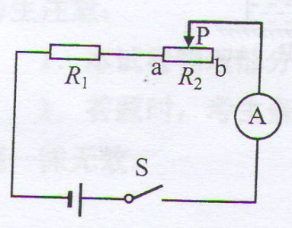**例题1**

在图1所示的电路中，将电压表V1、V2正确连入电路，闭合电键S，电路正常工作，各电表的示数均不为零。移动滑动变阻器R2的滑片P，电压表V1与电流表A示数的比值不发生变化，电压表V2与电流表A示数的比值发生变化。

①电压表V2测量的是 两端的电压。

②若电压表V1与V2示数的比值逐渐变小，则变阻器的滑片P正在向 端移动（选填“a”或“b”）。

图1

**分析:**

**例题2**

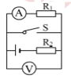在图2所示的电路中，电源电压保持不变，当电键S从断开到闭合时，电路中 （ ）

A 电流表的示数变小，电压表的示数变小。

B 电流表的示数变小，电压表的示数变大。

C 电流表的示数不变，电压表的示数变小。

图2

D 电流表的示数不变，电压表的示数变大。

**分析:**

**例题3**

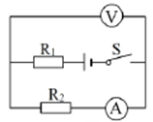在图3所示的电路中，电源电压保持不变，闭合电建S 电路正常工作，一段时间后，发现电路中至少有一个电表的示数变大，故障发生在电阻R1、R2上，其他元件仍保持完好

①用一个完好的小灯替换R2后，小灯 （选填“一定发光”或“可能发光”）。

②在原故障电路中，将电流表A与R1位置互换后，电压表V的示数不发生变化，电路中可能存在的故障是 。

图3

**分析:**

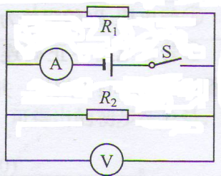**例题4**

在图4所示的电路中，电源电压保持不变，闭合电键S，电

路正常工作。一段时间后，电流表A的示数变小，电压表V的示数

不变。若故障只发生在电阻R1、R2上，用某完好的定值电阻R

（R< R1）替换R2，替换前、后两电表的示数恰好不变，则 （ ）

图4

A R1一定断路。 B R2一定断路。

C R1可能断路。 D R2可能断路。

[精选练习]

1. 在图5所示的电路中，电源电压保持不变。闭合电键S，当滑动变阻器的滑片P向右移动时，电流表A1的示数将_________，电压表V与电流表A示数的比值将_________。（均选填“变大”、“不变”或“变小”）

2. 在图6所示的电路中，电源电压保持不变。闭合电键*S*，当滑动变阻器的滑片P自左端向中点移动时，电压表V的示数将_________，电流表A1与电流表A的示数将_________。（均选填“变大”、“不变”或“变小”）

3. 在图7所示的电路中，电源电压保持不变。当电键*S*由断开到闭合时，电流表A1的示数将________（选填“变大”、 “不变”或“变小”），若在此过程中，有一个电压表的示数变大，则该电压表应连接在点a、b、c中的________两点上。

## *P*

V

A

*R*2

*R*1

S

A1

图 5

*R*1

A

A1

P

*R*2

V

*S*

*R*1

A2

A1

S

*R*2

a

b

c

图6

图7

4. 在图8所示的电路中，电源电压保持不变。闭合电键S，电路正常工作。一段时间后，电压表的示数突然变小。经检查发现电路中发生断路，且故障发生在灯L1、L2处。若将电压表并联在灯L2两端，则电压表的示数 （ ）

V

L1

L2

S

A．一定为零。

B．可能为零。

C．一定为电源电压。

D．可能为电源电压的一半。

图8

5. 在图9所示的电路中，电源电压保持不变。*R*1或*R*2中的一个发生断路，闭合电键S，以下方法能检测出具体故障的是 （ ）

图9

S

*R*1

*R*2

A．用完好的小灯替换*R*1。B．用电压表并联在*R*2两端。

C．用电流表串联在干路中。 D．用电流表串联在*R*1支路中。

第七讲 电路计算

**例题1**

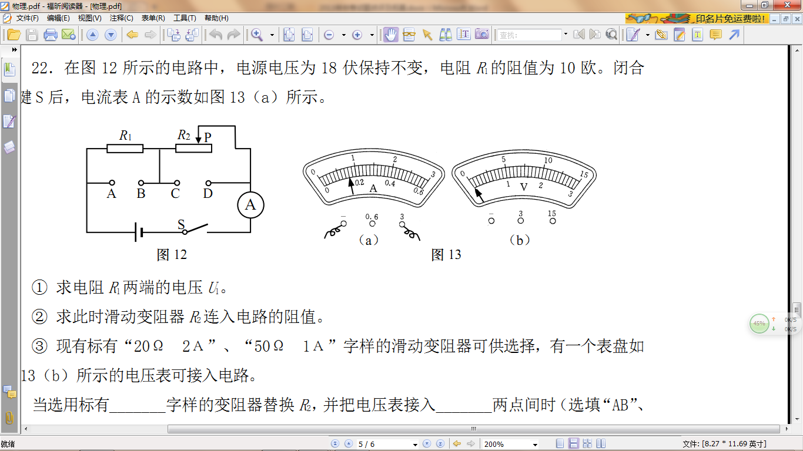 在图1所示的电路中，电源电压为 18 伏保持不变，电阻 *R*1 的阻值为 10 欧。闭合电键S后，电流表A的示数如图1（a）所示。

图1

① 求电阻*R*1 两端的电压*U*1 。

② 求此时滑动变阻器*R*2 连入电路的阻值。

③ 现有标有“20Ω 2Α”、“50Ω 1Α”字样的滑动变阻器可供选择，有一个表盘如图1（b）所示的电压表可接入电路。

当选用标有_______字样的变阻器替换 *R*2 ，并把电压表接入_______两点间时（选填“AB”、“CD”、“AB 或 CD”），在移动变阻器滑片 P 的过程中电压表示数的变化量*U* 最大。求电压表示数的最大变化量*U*最大 。

**分析:**

**例题2**

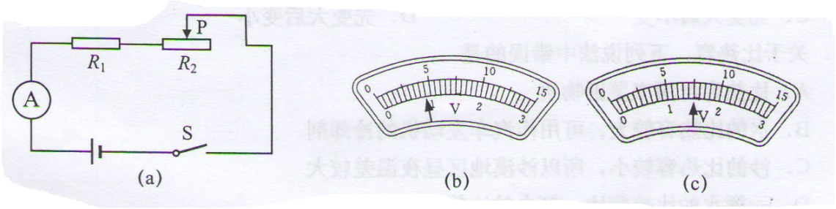在图2（a）所示的电路中，滑动变阻器R2是规格为“20Ω 2A”和“5Ω 3A”中的一个。闭合电键S，当变阻器连入电路的电阻恰为其最大阻值的一半时，电流表的示数为0.3安，此时：

图 2

①若电阻*R1*的阻值为20欧，求*R1*两端的电压*U1*。

②若在电路中正确连入两个电压表，示数分别如图2（b）、（c）所示。请通过计算判断所用变阻器*R2*的规格，并求出电阻*R1*消耗的电功率*P1*。

**分析:**

**例题3**

在图3所示的电路中，电源电压保持不变，电阻R1的阻值为20欧，现将两个电流表A1、A2分别串接在电路中，向左移动滑动变阻器R2的滑片P，每次移动滑片P，均使变阻器R2连入电路的电阻减少相同的阻值，两个电流表的示数如下表所示：

|  |  |  |
| --- | --- | --- |
| 滑片P移动的次序 | 电流表A1的示数 | 电流表A2的示数 |
| 1 | 0.6安 | 0.9安 |
| 2 | 0.6安 | 1.0安 |
| 3 | 0.6安 | 1.2安 |
| 4 | 0.6安 | 1.8安  图3 |

①求电源电压U；

②若变阻器R2连入电路的阻值为50欧时，求干路的电流I；

③请通过计算说明电流表A2串接在电路中的位置。

**分析:**

[精选练习]

（a）

*R*1

*R*2

P

A2V

A1V

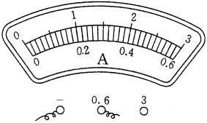

（b）

1. 在图4（a）所示的电路中，电阻*R*1的阻值为10欧，所用电表均为图4（b）所示规格。

① 若电源电压为3伏，闭合电键S，求通过电阻*R*1的电流*I*1。

图 4

② 现电路中的电源电压可变：

(a) 若滑动变阻器*R*2标有“50Ω 1A”的字样，求为保证通过干路的电流达到最大时，电源所需的最小电压*U*min。

(b) 若滑动变阻器*R*2标有“5Ω 3A”的字样，求在电源电压可变范围内，通过电阻*R*1的最大电流*I*1max。

2. 在图5（a）所示电路中，电源电压可在6~12伏范围内调节，电阻*R*1的阻值为10欧。

*R*1

S

P

*R*2

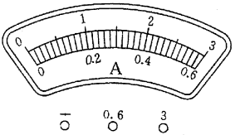

（a）

（b）

M

N

①求通过电阻*R*1的最小电流*I*1最小。

②若通过变阻器*R*2的电流为0.5安，求10秒内电流通过*R*2所做功的最大值*W*2最大。

③现有标有“20Ω 2A”、“50Ω 1A”字样的滑动变阻器可供选择，有一个表盘如图5（b）所示的电流表可接入电路。

若电源电压调至某一数值且保持不变，当选用标有 字样的变阻器替换*R*2，并把电流表接入 点时（选填“M”、“N”或“M、N”），在移动变阻器滑片P的过程中电流表示数的变化量Δ*I*最大。求电流表示数的最大变化量Δ*I*最大。

图 5

第九讲 光专题复习

【知识要点】

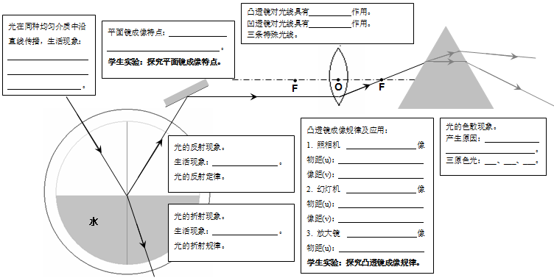

【精炼习题】

1. 明月当空的夜晚，我们在露天游泳池中看到了月亮的像，同时又看到池底是浅蓝色的瓷砖铺就的。前者是光的 现象，后者是光的 现象（选填“反射”或“折射”）。从成像的角度看，前者是 像，后者是 像（选填“虚”或“实”）。

2. 如图1所示是一束光线在空气与某种透明介质的界面上同时发生反射和折射的情况，根据光的反射定律和折射规律可知 是入射光线，_ __是折射光线，反射角等于 度；界面的 侧是空气（选填“上”、“下”、“左”或“右”）。

3. 大雁在平静的湖面上空飞翔，已知大雁离水面的高度为50米，湖水深度为15米，则大雁在水中的倒影离水面的距离为 米。当大雁飞向水面时，大雁在水中的倒影大小 (选填“变大”、“变小”或“不变”)

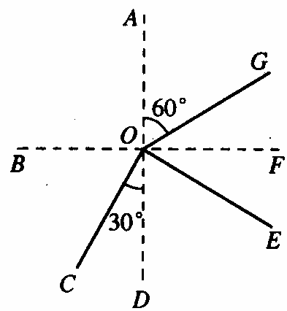

图1

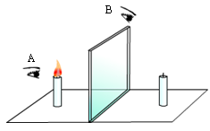

图2

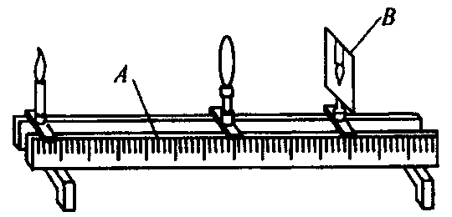

图3

4. 在“探究平面镜成像的特点”实验中，为确定像的位置，实验时采用 作为平面镜，并将其 放置在水平桌面上；为确定像的虚实，需在 的蜡烛位置放一个光屏(选填“点燃”或“未点燃”)，并在图2中的 位置观察光屏上是否有像（“A”或“B”）。

5. 在“验证凸透镜成像规律”的实验中。

①在实验前，应首先观察并记下凸透镜的 。

②在如图3所示的实验装置中A是 ，B是 。

③在组装和调试实验装置时，应使凸透镜和光屏的中心跟烛焰的中心大致在 。

④当调整好凸透镜的位置，使物距大于凸透镜的两倍焦距后，要移动光屏找像。在移动过程中，眼睛要注意观察 。

⑤在归纳实验结果时，要将从光具座上读出的物距和像距的值分别跟凸透镜的 相比较，并记录相应的成像情况。

6. 在图4中，根据入射光线*AO*画出反射光线*OB*，并标出反射角的大小。

7. 根据平面镜成像特点，在图5中画出物体*AB*在平面镜*MN*中所成的像*A′B′*。

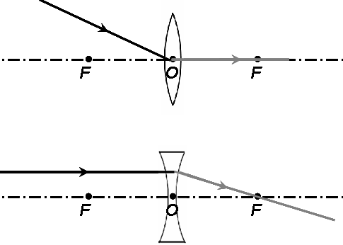8. 完成图6中的光路图。

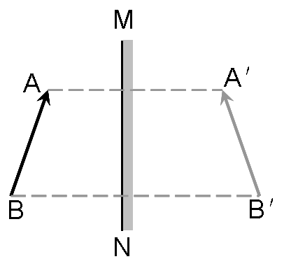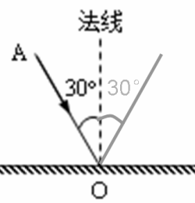

图4 图5 图6

凸透镜成像：

1. 一个凸透镜的焦距是5厘米，一物体放在此凸透镜前8厘米处，所成的像是( )

A 缩小、倒立的实像 B 放大、正立的实像 C 放大、倒立的实像 D 放大、正立的虚像

2. 一个凸透镜的焦距为10厘米，当物体离凸透镜的距离大于两倍焦距时，像离凸透镜的距离可能是( )

A 5厘米 B 10厘米 C 15厘米 D 20厘米

3. 徐爷爷用焦距为8厘米的放大镜看书，通过放大镜可以清晰地看到书上正立放大的文字，则书离放大镜的距离可能是( )

A 5厘米 B 8厘米 C 12厘米 D 20厘米

4. 当烛焰离凸透镜40厘米时，在凸透镜另一侧的光屏上可得到一个倒立的、放大的实像。该凸透镜的焦距可能是( )

A 50厘米 B 40厘米 C 30厘米 D 10厘米

5. 凸透镜的焦距是10厘米，当物体放在距该透镜焦点5厘米处，所成的一定是( )

A 倒立的像 B 正立的像 C 放大的像 D 缩小的像

6. 凸透镜焦距为10厘米。当物体沿主光轴从距透镜30厘米处向15厘米处移动时，则( )

A 像变大，像距变大 B 像变小，像距变小

C 像先变小后变大，像距变大 D 像先变小后变大，像距变小

第十讲 压强专题复习

1．如图1所示。放在水平地面上的均匀柱形物体A、B高度相等，A对地面的压强大于B对地面的压强。若在两物体上部沿水平方向切去相同的质量，则剩余部分对水平地面的压强*p*A’、*p*B’的关系是（ ）

图1

B

A

A *p*A’ ＞ *p*B’ B *p*A’ ＜ *p*B’

C *p*A’ ﹦ *p*B’ D 无法确定

2．质量分布均匀的立方体放置在水平桌面中央，如图2所示。从顶点A沿虚线将M部分截去，关于剩下N部分对桌面压强与截去角度*α*的关系，下列说法中正确的是（ ）

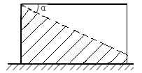

**A**

N

M

A. 当截去角度*α*小于45º时，剩下部分的压强始终随*α*的增大而增大

图2

B. 当截去角度*α*大于45º时，剩下部分的压强始终随*α*的增大而减小

C. 当截去角度*α*小于45º时，剩下部分的压强始终保持不变

D. 当截去角度*α*大于45º时，剩下部分的压强始终保持不变

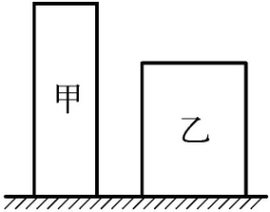3．如图3所示，放在水平地面上的柱形物体甲、乙体积相等，甲对地面的压力小于乙对地面的压力。在两物体上部沿水平方向切去相同的体积，则余下部分对地面的压力F甲、F乙关系是（ ）

A．F甲一定小于F乙    B．F甲可能等于F乙

图3

C．F甲一定大于F乙   D．F甲可能大于F乙

4．如图4所示，甲、乙两个正方体放在水平桌面上，甲、乙对桌面的压强相等。若将甲、乙沿竖直方向按相同的比例切去1/n，并叠于对方上方。则甲、乙对桌面压力的变化量、及叠放后甲、乙对桌面的压强、之间的大小关系，下列说法正确的是（ ）

图4

甲

乙

A ， B ，

C ， D ，

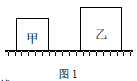5．如图5所示的甲、乙两实心均匀正方体分别放置在水平地面上，它们对地面的压强相等。现分别在两个正方体的上部，沿水平方向切去一部分。以下判断正确的是（ ）

A．若切去的质量相等，则甲被切去的厚度一定多

B．若剩余的质量相等，则甲被切去的厚度可能多

C．若切去的高度相等，则甲被切去的质量可能多

图5

D．若剩余的高度相等，则甲被切去的厚度一定多

6．如图6所示，底面积不同的圆柱形容器A和B分别盛有甲、乙两种液体，两液面相平且甲的质量等于乙的质量。若在两容器中分别倒出一部分液体后，液面仍保持相平，则此时液体对各自容器底部的压强、的压力、的关系是（　　）

图6

B

A

甲

乙

A．  B． 

C．  D． 

7．如图7所示，底面积不同的柱形容器分别盛有甲、乙两种液体，液体对各自容器底部的压力*F*甲＜*F*乙。若在两容器中分别抽出相同高度的液体，则抽出液体的质量*△*m甲、*△*m乙的关系是 （ ）。

图7

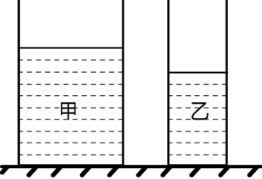

A．*△*m甲一定小于*△*m乙

B．*△*m甲可能小于*△*m乙

C．*△*m甲一定大于*△*m乙

D．*△*m甲可能大于*△*m乙

8．如图8所示，底面积不同的圆柱形容器甲、乙分别盛有两种液体，液体对容器底部的压强*p*甲＜*p*乙。若要使两容器中的液体对容器底部的压强相等，一定可行的方法是在( )

甲

乙

图8

A．甲中抽取、乙中倒入相同高度的原有液体

B．乙中抽取、甲中倒入相同高度的原有液体

C．甲、乙中同时抽取相同高度的液体

D．甲、乙中同时倒入相同高度的原有液体

9．如图9所示，两个底面积不同的圆柱形容器A和B（*S*A＞*S*B），容器足够高，分别盛有甲、乙两种液体，且两种液体对容器底部的压强相等。若在A容器中倒入或抽出甲液体，在B容器中倒入或抽出乙液体，使两种液体对容器底部的压力相等，正确的判断是（ ）

图9

A B

甲

乙

A 倒入的液体体积*V*甲可能等于*V*乙

B 倒入的液体高度*h*甲一定大于*h*乙

C 抽出的液体体积*V*甲可能小于*V*乙

D 抽出的液体高度*h*甲一定等于*h*乙

10．两个完全相同的圆台形容器重为*G*，以不同方式放置在水平桌面上，容器内盛有深度相同的水，如图4所示。某物理兴趣小组在学习了压力和压强知识后提出了如下三个观点：①水对容器底部的压力*Fa*一定小于*Fb*；②容器对桌面的压力*Fa*′一定小于*Fb*′；③容器对桌面的压强*pa*一定大于*p*b。其中正确的是（ ）

图10

（*a*）

（*b*）

A ➀➁ B ➁➂ C ➀➂ D ➀➁➂

11．如图11所示，均匀圆柱体甲和盛有液体乙的圆柱形容器放置在水平面上，甲、乙质量相等，现沿水平方向切去部分甲的厚度等于从容器中抽出部分乙的高度，则关于甲、乙剩余部分体积*V*甲＇和*V*乙＇、质量*m*甲＇和*m*乙＇，以及甲剩余部分对水平面压强*P*甲＇和乙剩余部分对容器底压强*P*乙＇的关系，下列说法中正确的是（ ）

**甲**

**乙**

图11

A *P*甲＇一定大于*P*乙＇

B *P*甲＇可能等于*P*乙＇

C *m*甲＇可能等于*m*乙＇

D *V*甲＇可能大于*V*乙＇

第十一讲 压强专题复习

1、（2007年上海中考第17题）如图 所示，边长分别为 0.2 米和 0.1 米的实心正方体 A、B 放置在水平地面上，*ρ*A 为 0.l×l03 千克/米 3， *ρ*B为 0.8×l03 千克/米 3。求：

(1) 物体 A 的质量*m*A。

(2) 物体 B 对地面的压力*F*B。

(3) 小明和小华两位同学设想在正方体 A 、B 上部沿水平方向分别截去一定的厚度后，通过计算比较A、B 剩余部分对地面压强的大小关系。小明设想在 A、B 的上部均截去 0.09 米，小华设想在 A、B 的上部均截去 0.05 米，他们的计算过程及得出的结论分别如下表所示：

|  |  |  |
| --- | --- | --- |
|  | 计算过程 | 结论 |
| 小明 | *P*A=*F*A/*S*A=*ρ*A*gh*A=0.l×103千克/米3×9.8牛/千克×(0.2米一0.09米)=107.8帕  *P*B=*F*B/*S*B=*ρ*B*gh*B=0.8×103千克/米3×9.8牛/千克×(0.1米一0.09米) =78.4帕 | *P*A>*P*B |
| 小华 | *P*A=*F*A/*S*A=*ρ*A*gh*A=0.l×103千克/米3×9.8牛/千克×(0.2米一0.05米)=147帕  *P*B=*F*B/*S*B=*ρ*B*gh*B=0.8×103千克/米3×9.8牛/千克×(0.1米一0.05米)=392帕 | *P*A<*P*B |

①请判断：就他们设想截去的厚度而言，小明的结论是 的，小华的结论是 的。 ( 均选填“正确”或“错误”)

②是否有可能存在某一厚度 h，沿水平方向截去 h 后使 A、B 剩余部分对地面的压强相等？若有可能，求出 h 的值；若没有可能，说明理由。

2、（10年中考）放置在水平地面上的两个物体A和B均为实心长方体，它们的长、宽、高如图所示。物体A的密度为0.8×103千克/米3，物体B的质量为8千克。求：

①物体A的质量；

②物体B所受重力的大小；

③在保持物体A、B原有放置方式的情况下，若沿竖直方向截取物体，并通过一定的方法使它们对水平地面的压强相等。下表中有两种方案，请判断这两种方案是否可行，若认为行，计算所截取的长度。

|  |  |  |
| --- | --- | --- |
|  | 内容 | 判断（选填“行”或“不行”） |
| 方案一 | 从A的右侧截取一部分长方体叠放在B的上表面 |  |
| 方案二 | 从A、B的右侧按相同比例截取一部分长方体叠放在对方剩余部分的上表面 |  |

（3）计算截取的长度

3、（11年中考）如图3所示，实心均匀正方体A、B放置在水平地面上，受到的重力均为64牛，A的边长为0.2米，B的边长为0.3米。

A

B

**图3**

① 求正方体A对水平地面的压强*p*A。

② 求正方体A、B的密度之比*ρ*A：*ρ*B。

③ 若在正方体A、B上沿水平方向分别截去相同的厚度*h*后，A、B剩余部分对水平地面的压强为*p*A’和*p*B’，请通过计算比较它们的大小关系及其对应的*h*的取值范围。

4．（13年中考）如图4所示，水平地面上的轻质圆柱形容器甲、乙分别盛有质量均为m的水和酒精，甲、乙底面积分别为S、2S。（ρ酒精=0.8×103千克/米3）

(1)若乙容器中酒精的质量为1.6千克,求酒精的体积V酒精.

|  |  |  |  |
| --- | --- | --- | --- |
| 甲  乙  图4 | 物体 | 密度 | 体积 |
| A | ρ | 2V |
| B | 3ρ | V |
|  |  |  |

(2)求乙容器中0.1米深处酒精压强P酒精

(3)现有物体A、B，其密度和体积情况如下表所示，请在物体A、B和容器甲、乙中各选择一个，当把物体放入容器中后，液体不会溢出，可使容器对水平地面的压力最大且压强最大。求该最大压力F最大和最大压缩P最大。

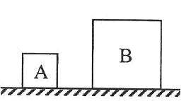5．如图5所示，边长分别为 0.1米和 0.2 米的实心正方体 A、B 放置在水平地面上，A、B的密度分别为 0.9×l03 千克/米 3和0.1×l03 千克/米 3。求：

（1）物体A的质量*m*A；

（2）物体B对地面的压强*p*B；

（3）若要使A、B对水平地面的压强相等，小华和小明同学分别设计了各自不同的方法，如下表所示：

|  |  |  |
| --- | --- | --- |
| 同学 | 所设计的方法 | |
| 小华 | 竖直切 | 分别沿竖直方向切去**体积**相等的部分，并将切除部分分别叠放在各自剩余部分上面。 |
| 小明 | 分别沿竖直方向切去**质量**相等的部分，并将切除部分分别叠放在各自剩余部分上面。 |
| 你 | 水平切 |  |

①请判断，小华同学设计的方法_____________；小明同学设计的方法_____________。（均选填“可行”或“不可行”）

②如果可行的话，请计算出竖直切去的体积Δ*V*或质量Δ*m*。

③如果要水平切使A、B对水平地面的压强相等，请你在上表空白处填上你合理的设计方法（不需要写出具体切除的数据）。

第十二讲 电路专题复习

1．在如图1所示的电路中，电源电压不变，闭合电键S，当滑动变阻器的滑片P向右移动时，则（ ）

图1



A

A 电流表A与A2的示数的比值将减小

B 电压表V的示数与电流表A的示数的比值将减小

C 电压表V的示数与电流表A的示数的乘积将增大

D 电流表A与A1的示数的比值将减小

2．如图2所示的电路中，电源电压保持不变。闭合电键S后，滑动变阻器*R*1的滑片P由中点向右端移动，当滑片P移至右端，为使此时电流表A1示数与电流表A示数的比值，跟原先滑片P置于中点时的比值一致，需用电阻*R*x来替换*R*2则（ ）

图2

*R*1

P

S

*R*2

A1

A

V

A *R*x＜ *R*2 B *R*x＞*R*2

C *R*x＝*R*2 D 以上三种情况都有可能

3．在图3所示的电路中，电源电压保持不变。闭合电键S后，当滑动变阻器的滑片向右移动时，电压表V的示数为*U*、电流表A1、A2、A的示数分别为*I*1、*I*2、*I*；且电流表A 示数的变化量为Δ*I*、电流表A2示数的变化量为Δ*I*2。则下列序号中比值变大的是（ ）

*R*2

S

*R*1

图3

① *U*/*I*1； ② *U*/*I*2； ③ *U*/*I*； ④ *I*1/*I；* ⑤ Δ*I*/Δ*I*2。

A．①②③ B．②③④ C．③④⑤ D．①③⑤

4．在图4所示的各电路中，电源电压一定，闭合电键，当滑动变阻器的滑片向右移动时，下列选项中关于电压表V、电流表A示数变化情况判断正确的是（ ）

A.V不变,A不变 B.V变大,A变大 C.V变大,A变小 D.V变大,A变小

图4

*R*1

S

A

P

*R*2

V

*R*1

S

A

P

*R*2

V

S

*R*1

V

P

*R*2

A

S

*R*1

V

P

*R*2

A

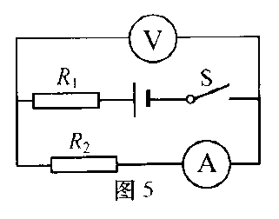5．在图5所示的电路中，电源电压保持不变，闭合电键S 电路正常工作。一段时间后，发现电路中至少有一个电表的示数变大，故障发生在电阻R1、R2上，其他元件仍保持完好。

① 用一个完好的小灯替换R2后，小灯 （选填“一定发光”、“一定不发光”或“可能发光”）。

② 在原故障电路中，将电流表A 与R1位置互换后，电压表v 的示数不发生变化，电路中可能存在的故障是 。

A

S

*R*2

V

*R*1

图6

6．在图6所示的电路中，电源电压保持不变，闭合电建S，电路正常工作。一段时间后，电流表A的示数变小，电压表V的示数不变。若故障只发生在电阻R1、R2上，用某完好的定值电阻R（R＜R1）替换R2，替换前、后两电表的示数恰好不变，则（ ）

A．R1一定断路 B．R2一定学科网(www.zxxk.com)--教育资源门户，提供试卷、教案、课件、论文、素材及各类教学资源下载，还有大量而丰富的教学相关资讯！断路

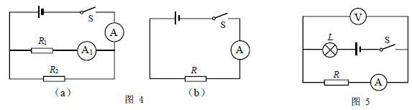C．R1可能断路 D．R2可能断路

7．在图7 所示的电路中，电源电压保持不变，闭台电键S，电路正常工作一段时间后，发现电路中一个电表的示数变大，另一个电表的示数变小，故障发生在电阻*R*、*L* 上，其他元件仍保持完好。则

图7

①电路中可能存在的故障是_________；

②若断开电键，将*R* 和*L* 位置互换后，再次闭合电键，两个电表指针均发生明显偏转，则发生的电路故障是____________。

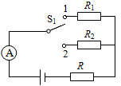

图8

8．如图8所示的电路中，已知*R*1＞*R*2。当电键*S*1从位置1改接位置2时，发现电流表的示数变小。若电路中只有一处故障且发生在电阻上，则故障可能是 ；若电路中有两处故障且都发生在电阻上，则故障可能是 。

9、在图9所示的电路中，电源电压保持不变，灯L、电阻*R*可能出现了故障，若将电路中的灯泡换成相同规格的完好灯泡后，闭合电键S后：

图9

S

R

L

A

V1

V2

① 若灯泡发光，则三个电表中示数一定不为零的是　 　表；

② 若灯泡不发光，则三个电表中示数一定不为零的是　 　表．

10. 在图10所示的电路中，电源电压保持不变。灯L或电阻R可能出现了故障：

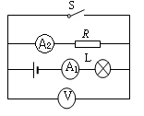

图10

①闭合电键S后，发现电流表A1示数保持不变，则故障是 ；

②然后断开电键S，发现电流表A2示数发生变化，则故障是 。

第十三讲 电路专题复习

1．在如图1 所示的电路中，电源电压为18 伏且保持不变，电阻*R1* 的阻值为35 欧，*R2* 上有“200Ω 1A”的字样。闭合电键S，移动滑动变阻器滑片P 到某一位置时， 电压表的示数为7.5 伏，求：

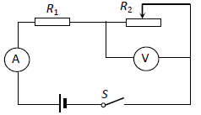

图1

（1）电路中的电流及电路消耗的总功率；

（2）现有三个电阻：10 欧、30 欧、50 欧，请选择其中一个电阻*R0* 替换*R1*，在电路正常工作的前提下，使变阻器滑片在移动过程中电表达到满刻度的次数要最多（包括更换量程），该电阻是________欧，并求出电压表满刻度时滑动变阻器接入电路的电阻。

（3）电压表达满刻度时变阻器*R2* 与替换的定值电阻*R0* 之间满足的所有条件。

2．在图2 所示的电路中，电源电压为15 伏且保持不变，电阻*R*1 的阻值为20 欧。闭合电键S 后，电流表A 的示数为0.3 安。求：

① 电阻*R*1 两端的电压*U*1。

② 此时变阻器*R*2 两端的电压*U*2 及通电10 秒消耗的电功W2。

③ 现有三组定值电阻*R*1*'* 和变阻器*R*2*'* 的组台（如下表），分别替换原来的电阻*R*1 和变阻器*R*2。要求改变变阻器滑片的位置，使电流表的最大示数是最小示数的2 倍，且不损坏电表原件。(a)能够实现上述要求的*R*1*'*、*R*2*'* 组合的编号是________。(b)求出电流表的最小示数*I*min。

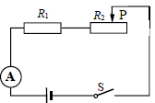

|  |  |  |
| --- | --- | --- |
| 编号 | 电阻R1＇ | 电阻R2＇ |
| A | 5Ω | 5Ω 2A |
| B | 10Ω | 20Ω 1A |
| C | 25Ω | 50Ω 2A |

图2

3．在图3（a）所示的电路中，电源电压为15伏保持不变，电阻*R*1阻值为10欧，滑动变阻器*R*2上标有“50Ω1A”字样，电压表、电流表的量程如图3（b）所示。闭合电键，将滑片P移到某一位置时，电流表的示数为0.5安。求：

（1）10秒内电阻*R*1消耗的电能。

（2）若不改变各电表的量程，确保电路所有元件均安全使用的情况下，求在移动变阻器滑片的过程中，电压表*V*2示数与电压表*V*1示数比值的变化范围。

*R*1

*S*

*R*2

*P*

*V***1**

*V*2

*A*

图3（a）

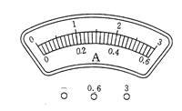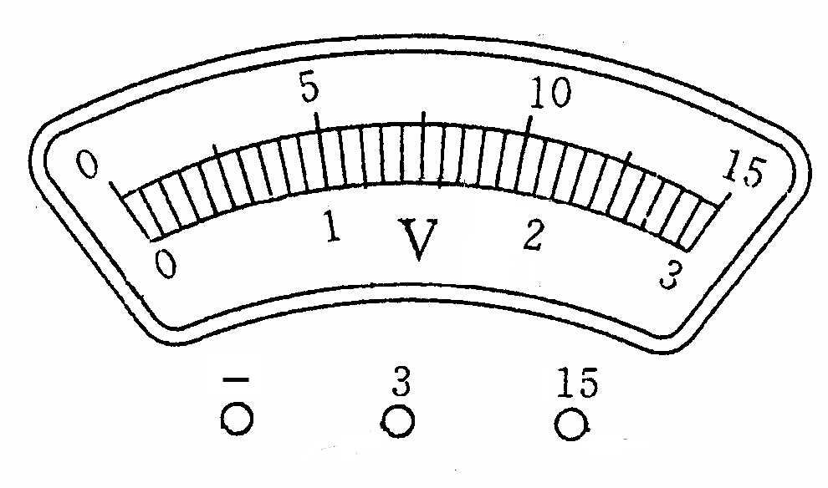

图3（b）

4．在图4（a）所示的电路中，滑动变阻器*R*2是规格为“20Ω 2A”和“5Ω 3A”中的一个。闭合电键S，当变阻器连入电路的电阻恰为其最大阻值的一半时，电流表的示数为0.3安，此时：

S

A

*R*1

P

*R*2

（a） （b） （c）

图4

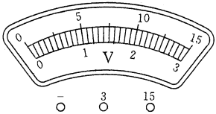

.①若电阻*R*1的阻值为20欧，求*R*1两端的电压*U*1。

.②若在电路中正确连入两个电压表，示数分别如图5（b）、（c）所示。请通过计算判断所用变阻器*R*2的规格，并求出电阻*R*1消耗的电功率*P*1。

5．在图5所示电路中，电源电压保持不变，电流表量程分别为0～0.6安和0～3安，电压表的量程分别为0～3伏和0～15伏，电阻*R1*和*R2*的阻值分别为10欧和20欧。

求：（1）当只断开电键S2时，电压表示数为6伏时通过*R1*的电流*I1*。

图5

S1

R2

S2

R1

A

V

S3

（2）当只闭合电键S2时，10秒内电流对电阻*R2*做的功*W2*。

（3）请选择滑动变阻器A：“10欧 2安”或B：“20欧 1安”中的一个来替换电阻*R1*或*R2* ，要求：在电流表允许更改量程且有示数的条件下，通过控制电键的断开或闭合，使电流表的示数变化量最大，且电路能安全工作。则应选择滑动变阻器 （1） （选填“A”或“B”）替换某定值电阻，试通过计算求出电流表示数的变化量Δ*I*。

第十四讲 电路专题复习（电学实验）

【**知识要点**】

**一、基础知识：**

**1、实验原理：（1）伏安法测电阻 R=U/I （2）测小灯泡电功率** **P=UI**

**2、测量的物理量：U,I(U额,I额)**

**3、实验基本电路图：**

**二、解题思路和方法：**

“伏安法测电阻” “测小灯泡电功率”的综合题常根据在实验过程中所碰到的具体问题，创设各种情景，要求学生能结合电学的重点知识：欧姆定律、串并联电路的特点和电功率的概念，通过分析和逻辑推理，测得待测电阻阻值或小灯泡的额定功率，这类题目分析思考的基本思路是：

**R=U/I P额=U额I额 其中：U额=U总-U滑  I额=I滑=U滑/R滑**

【**精练习题**】

**1：**“用电流表、电压表测电阻”是教科书中唯一在两个教学内容中均安排的学生实验。

①教科书中第一次实验时，要求的实验电路图为图1中的________。[填写字母]

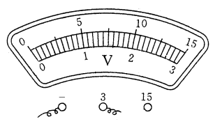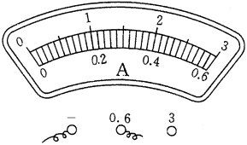

P

*R*x

*R*x

V

A

V

A

S

S

（a） 图1 （b） （a） 图2 （b）

②小王用电源（电压为6伏）、电流表、电压表、滑动变阻器（标有“20Ω 2A”字样）等器材，测定电阻*R*X的值。闭合电键S，在移动变阻器滑片的过程中，电压表的示数变小，电流表的示数变大，当他观察到两电表的示数如图2（a）、（b）所示时，停止实验。小王经过思考、分析后，重新进行正确的实验，当他把变阻器的滑片移到某一位置，电压表、电流表的示数分别为5.5伏、0.26安。在移动变阻器滑片P的过程中，他发现电流表的示数达最大值0.28安时，电压表的示数如图2（a）所示。请将表格填写完整，并计算出电阻值。（计算电阻时，精确到0.1欧）

|  |  |  |  |  |
| --- | --- | --- | --- | --- |
| 物理量  实验序号 | 电压  （伏） | 电流  （安） | 电阻  （欧） | 电阻平均值  （欧） |
| 1 |  |  |  |  |
| 2 | 5.5 | 0.26 |  |
| 3 |  | 0.28 |  |

**2：**小陆做“电流表、电压表测电阻”实验，现有电源（电压为6伏且保持不变）、待测电阻RX、电流表、电压表、滑动变阻器、电键及导线若干，所有元件均完好。他连接电路进行实验，闭合电键后，在移动变阻器滑片的过程中，发现电流表示数的变化范围为0.20~0.58安，电压表示数相应的变化范围为4.0~0伏，当移动变阻器滑片到某个位置时，电压表、电流表的示数分别如图3（a）、（b）所示。

请将下表填写完整。**（计算电阻时，精确到0.1欧）**

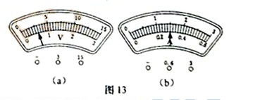

图3

|  |  |  |  |  |
| --- | --- | --- | --- | --- |
| 物理量  实验序号 | 电压Ux  （伏） | 电流Ix  （安） | 电阻Rx  （欧） | 电阻Rx平  均值（欧） |
| 1 |  | 0.20 |  |  |
| 2 |  |  |  |
| 3 | 6.0 | 0.58 |  |

**3：**小华同学做“测定小灯泡的电功率”实验，现有学生电源（电压为2伏的整数倍）、待测小灯（标有“2.5V”字样、额定功率在0.5瓦～0.8瓦之间）、电压表、电流表、滑动变阻器、电键以及导线若干。他正确串联实验器材，然后将电压表并联在电路中。闭合电键，移动变阻器的滑片，观察到随着小灯的亮度逐渐增加，电压表的示数逐渐变小。他经过思考后，继续移动变阻器的滑片使小灯正常发光，并记下了此时电压表和电流表的示数。

①请画出小华同学连接的实验电路图。

②如果将小华所记录的电压表和电流表的示数相乘，得到的电功率为1.65瓦。请根据相关信息计算出小灯的额定功率。**(需写出计算过程)**

**4：**小华同学做“测定小灯泡的电功率”实验，现有学生电源（电压为2伏的整数倍）、额定电压为“2.5V”、 “3.5V”、 “4.5V” 、 “6.3V”的待测小灯（额定功率在0.6瓦~1.8瓦之间）、电压表、电流表、滑动变阻器（标有“20Ω 2A”字样）、电键以及导线若干。他正确连接电路后闭合电键，移动变阻器的滑片直至小灯正常发光，发现此时变阻器的滑片P在中点附近，电流表示数如图4所示。

① 小华同学所用的电源电压为________伏。

② 请根据相关信息计算出小灯的额定功率。________（需写出计算过程）

图4

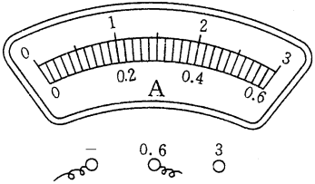

第十五讲 考点练习1（表格归纳题）

【中考热点】数据表格归纳题

数据表格题是指：通过对实验数据的分析和归纳，理解物理概念和规律的形成过程及伴随该过程中的科学方法。这类题型主要考查的科学方法是控制变量法，目的是使学生懂得探索自然科学的基本方法，考核学生的归纳能力和演绎能力，从而培养学生的综合分析能力。

【精练习题】

1．小红和小华在游戏中注意到：小球能静止在水平面上，但不能静止在斜面上，若对小球施加一个沿斜面向上的拉力，就能使小球静止在斜面上，为了探究这个“沿斜面向上的拉力的大小”，小红和小华用两个重力不同的光滑小球和弹簧测力计等器材按图1进行实验，每一次实验时，他们改变斜面与水平面的夹角θ，并保持拉力的方向始终沿斜面向上。他们记录的实验数据如表一、表二所示。

|  |  |  |  |  |  |
| --- | --- | --- | --- | --- | --- |
| 表一 小球重为3牛  图1  θ | | | 表二 小球重为5牛 | | |
| 实验  序号 | 斜面与水平面的夹角θ | 测力计的示数（牛） | 实验  序号 | 斜面与水平面的夹角θ | 测力计的示数（牛） |
| 1 | 30° | 1.5 | 4 | 37° | 3.0 |
| 2 | 45° | 2.1 | 5 | 45° | 3.5 |
| 3 | 53° | 2.4 | 6 | 60° | 4.3 |

|  |  |  |
| --- | --- | --- |
| 表三 | | |
| 实验  序号 |  | 测力计的示数（牛） |
| 7 |  | / |
| 8 |  | / |
| 9 |  | / |

①分析比较实验序号1、2和3或4、5和6的测力计示数、斜面与水平面夹角，可得出的初步结论是：重力一定的小球静止在斜面时，它受到沿斜面向上的拉力 。

②分析比较实验序号 的测力计示数、斜面与水平面夹角，可得出初步结论是：当斜面与水平面的夹角θ一定时，小球的重力大，使小球静止的沿斜面向上的拉力大。

③小华发现：当斜面与水平面的夹角θ一定时，使小球静止的沿斜面向上的拉力与重力的比值是相等的。为了验证这一发现，他们添加了一些器材继续实验。他们设计了表三用以记录相关数据，请你完成表三中空缺的栏目。

2．在探究“浮力大小与哪些因素有关”的实验中，某小组同学用如图2所示的装置，将同一物体分别逐渐浸入到水和酒精中，为了便于操作和准确收集数据，用升降台调节溢水杯的高度来控制物体排开液体的体积。他们观察并记录了弹簧测力计的示数及排开液体的体积。实验数据记录在下表中。

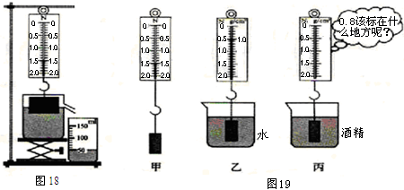

图2 图3

|  |  |  |  |  |  |
| --- | --- | --- | --- | --- | --- |
| 液体种类 | 实验  序号 | 物体重力*G*物  （牛） | 弹簧测力计示数*F*（牛） | 物体受到的浮力*F*浮（牛） | 排开液体体积  *V*排（厘米3） |
| 水  *ρ*水=1.0克/厘米3 | 1 | 2 | 1.5 | 0.5 | 50 |
| 2 | 1.0 | 1.0 | 100 |
| 3 | 0.5 | 1.5 | 150 |
| 酒精  *ρ*酒精=0.8克/厘米3 | 4 | 2 | 1.6 | 0.4 | 50 |
| 5 | 1.2 | 0.8 | 100 |
| 6 | 0.8 | 1.2 | 150 |

（1）分析比较实验序号1、2和3（或4、5和6）可得出的初步结论是： 。

（2）分析比较实验序号 可得出的初步结论是：当物体排开液体的体积相同时，液体密度越大，浸在液体中的物体受到的浮力越大。

（3）本实验在探究“浮力的大小与哪些因素”有关时，选用了不同液体并进行了多次实验，其目的是为了 （选填字母序号）A．寻找普遍规律；B．取平均值减小误差。

（4）实验中小明同学观察到将同一个物体浸没在密度越大的液体中时，弹簧测力计的示数越小。于是他灵机一动，在弹簧测力计下挂了一个重1.5牛的物块，如图3甲所示；当他把物块浸没在水中时，如图3乙所示，弹簧测力计的读数为0.5牛，他就在0.5牛处对应标上1.0克/厘米3的字样；当他把物块浸没在酒精中时，如图2丙所示，应该在弹簧测力计刻度盘的 牛处对应标上0.8克/厘米3字样，聪明的他就将图甲所示装置改装成了一个能测液体密度的密度秤。

3．小伟和小李研究物体浸入液体的过程中容器底部所受压强增加量Δ*p*与哪些因素有关。所用相同的柱形容器底部都装有压强传感器，他们在容器中分别倒入一定量的水和酒精(*ρ*水>*ρ*酒)，然后将高*H*为0.1米的实心柱体缓慢放入液体中，逐步改变其下表面距液面的距离*h*，如图4所示，并将测量数据记录在表一和表二中。

|  |  |  |  |  |  |  |
| --- | --- | --- | --- | --- | --- | --- |
| 表一 柱体浸入水中 | | |  | 表二 柱体浸入酒精中 | | |
| 实验  序号 | *h*  (学科网(www.zxxk.com)--教育资源门户，提供试卷、教案、课件、论文、素材及各类教学资源下载，还有大量而丰富的教学相关资讯！米) | Δ*p*  (帕) |  | 实验  序号 | *h*  (米) | Δ*p*  (帕) |
| 1 | 0.02 | 100 |  | 6 | 0.02 | 80 |
| 2 | 0.04 | 200 |  | 7 | 0.04 | 160 |
| 3 | 0.06 | 300 |  | 8 | 0.06 | 240 |
| 4 | 0.08 | 400 |  | 9 | 0.08 | 320 |
| 5 | 0.10 | 500 | [来源:学科网] | 10 | 0.10 | 400 |

图4

*H*

*h*

(1)分析比较表一或表二中液体对柱形容器底部压强增加量Δ*p*与圆柱体浸入液体深度*h*的倍数关系及相关条件，可得学科网(www.zxxk.com)--教育资源门户，提供试卷、教案、课件、论文、素材及各类教学资源下载，还有大量而丰富的教学相关资讯！出的初步结论是：当圆柱体浸入同种液体的过程中，

。

(2)分析比较实验序号 中液体对柱形容器底部压强增加学科网(www.zxxk.com)--教育资源门户，提供试卷、教案、课件、论文、素材及各类教学资源下载，还有大量而丰富的教学相关资讯！量Δ*p*与圆柱体浸入液体深度*h*及相关条件，可得出的初步结论是：当圆柱体浸入液体的过程中，浸入液体的深度*h*相同时，液体的密度越大，液体对柱形容器底部压强增加量Δ*p*也越大。

|  |  |  |
| --- | --- | --- |
| 表三 锥体浸入水中 | | |
| 实验  序号 | *h[来源:学+科+网]*  (米) | Δ*p*  (帕) |
| 11 | 0.02 | 81.3 |
| 12 | 0.04 | 130.7 |
| 13 | 0.06 | 156.0 |
| 14 | 0.08 | 165.3 |
| 15 | 0.10 | 166.7 |

(3)小李猜想：物体浸入同种液体中时，*h*的增加量相同，Δ*p*的增加量也相同。小伟猜想：物体浸入同种液体中时，*h*的增加量相同，Δ*p*的增加量与物体的形状有关。于是他们用等高的实心圆锥体在水中重复上述实验进行验证，如图5所示，测得的数据记录在表三中。

图5

*H*

*h*

分析表三中的数据， 的猜想正确，由表三中的数据及相关条件可得出初步结论是：实心锥体浸入柱形容器的水中时， 。

如果用实心球重复上述实验，根据上述结论，可推理得出：实心球体浸入柱形容器的水中时，

。

4．某学校同学想知道：影响电流大小的因素，他们设计了如图6所示的电路，选用同种材料制成的不同导体、若干节干电池及其他必要器材进行实验。同学们正确连接电路，并将实验测得数据记录在表一、表二和表三中。

图6

*S*

M

N

接导体

|  |  |  |  |  |  |  |  |  |  |  |  |  |  |
| --- | --- | --- | --- | --- | --- | --- | --- | --- | --- | --- | --- | --- | --- |
| 表一 导体A  长度0.4米 横截面积0.3毫米2 | | | |  | 表二 导体B  长度1.2米 横截面积0.3毫米2 | | | |  | 表三 导体C  长度1.5米 横截面积0.3毫米2 | | | |
| 实验序号 | 1 | 2 | 3 |  | 实验序号 | 4 | 5 | 6 |  | 实验序号 | 7 | 8 | 9 |
| *U*(V) | 1.2 | 2.4 | 3.6 |  | *U*(V) | 2.4 | 3.6 | 4.8 |  | *U*(V) | 1.5 | 3.0 | 4.5 |
| *I*(A) | 0.30 | 0.60 | 0.90 |  | *I*(A) | 0.20 | 0.30 | 0.40 |  | *I*(A) | 0.10 | 0.20 | 0.30 |

① 根据他们选用的导体及设计的表格：可以判断他们原有的猜想：

他们认为影响电流大小的因素可能是：____________________________________________。

② 分析比较表一或表二或表三中的数据，可初步得出：

。

③ 请进一步分析比较表一和表二和表三中的数据，可初步得出：

。

④为了在表二的基础上继续研究通过导体的电流与导体横截面积的关系，请你在表四中填写需选用这种材料制成的导体还需满足的条件。

|  |  |  |
| --- | --- | --- |
| 表四 | | |
| 导体 | 长度  (米) | 横截面积  (毫米2) |
| D |  |  |
| E |  |  |

第十六讲 考点练习2（图片情景题）

【方法指导】

情景题解答需避免犯的几个错误

1、将实验现象当实验结论写。

2、实验条件表述不完整。

3、结论表述过头，超出该情景能够归纳的范围。

4、审题不细，答非所问。

5、因果关系颠倒。



图1

【精练习题】

1．如图1所示，某小组同学在塑料小桶中，分别装满密度已知的四种不同液体，用弹簧测力计依次测出它们的重力，记录数据如下表所示。

|  |  |  |  |  |
| --- | --- | --- | --- | --- |
| 液体密度(克/厘米3) | 0.6 | 0.8 | 1.0 | 1.2 |
| 弹簧测力计(牛) | 1.4 | 1.6 | 1.8 | 2.0 |

.①.当小桶中盛满密度未知的某种液体时，弹簧测力计的示数为2.4牛。

根据表中数据分析可知，此液体的密度为__________克／厘米3。

.②.若把弹簧测力计和小桶改装为液体密度秤，该秤的“0刻度”线对应弹簧测力计上的刻度值为

牛。若要增大该称的称量范围，可换用以下两种规格的塑料小桶，符合要求的是___。（填写序号）

A．容积相同，质量更小的小桶 B．质量相同，容积更小的小桶

2．为了研究发生形变后的弹簧对其他物体做功的本领，小华同学选用不同弹簧A、B和重物*G*进行实验，弹簧A、B原来的长度相等，一端固定，另一端与水平放置的重物*G*相连，如图2（a）所示。他们先后压缩弹簧A、B并将其释放，弹簧释放过程中将重物*G*推动的距离为*S*（*S*1<*S*2<*S*3），如图2（b）、（c）和（d）所示，图（c）、（d）中的弹簧A、B压缩的程度相同。请仔细观察实验现象，归纳得出初步结论。

图2

（a）

*G*

（b）

*G*

*G*

*S*1

（d）

*G*

*G*

*S*3

（c）

*G*

*G*

*S*2

弹簧A

弹簧B

弹簧A

弹簧A（或B）

① 分析比较图2（a）和（b）和（c）中弹簧的压缩程度、重物*G*的移动距离以及相关条件，可得： 。

② 分析比较图2（a）和（c）和（d）中弹簧的压缩程度、重物*G*的移动距离以及相关条件，可得： 。

3. 某小组同学探究物体从斜面顶端由静止下滑到底端时速度的大小*v*与哪些因素有关，于是选用：等体积质量不同的木块A和B（*m*A>*m*B），长度相同的斜面进行实验。如图3所示，将木块平放在斜面顶端，木块由静止下滑，已知斜面倾角θ1>θ2>θ3，用传感器测得其到达底端时的速度*v*，改变相关条件，多次实验，可知*v*a=*v*b>*v*c>*v*d，请仔细观察图中的相关条件，归纳得出初步结论：

（1）分析比较图3（a）和（b），可得出初步结论：同体积的木块，平放在长度相同的斜面顶端由静止下滑， 学科网(www.zxxk.com)--教育资源门户，提供试卷、教案、课件、论文、素材及各类教学资源下载，还有大量而丰富的教学相关资讯！ ；

（2）分析比较图3（a）、（c）和（d），可得出初步结论： 。

(a) (b) 图3 (c) (d)

θ1

A

A

θ1

A

A

θ2

θ3

4．飞机是用铝和铝合金做的。纯铝很软，人们在纯铝中加入4%的铜与少量的镁、锰、硅、铁等，制出了硬铝。在金属中，由于铝的密度较小，使它得天独厚地能随飞机一起腾云驾雾，翱游高空。因此被誉为“会飞的金属”。本来，铝已经够轻的了，后来科研人员又研制出了更轻的铝——泡沫铝，在泡沫铝的“肚子里”尽是氢气泡，放在水里，它会像木头一样浮起来。另外泡沫铝能保温、隔音、不易锈蚀。目前用泡沫铝来做飞机与火箭是最理想的材料。请回答下列问题：

（1）在纯铝中加入4%的铜与少量的镁、锰、硅、铁等制成了硬铝，“硬铝”的优点是 。

（2）“泡沫铝”与铝相比又有了 的优点（从力、声、热等角度分析，至少谈两点），“泡沫铝”的这些特点，你认为还可以应用在 。

5. 磁铁具有吸引铁、钴、镍等磁性物质的性质，某小组探究磁体对回形针的吸引力的大小与放入它们之间物体的哪些因素有关。如图4所示，他们选择厚度、面积相同，材料不同的物体，放入磁场的同一位置进行实验，通过比较吸引回形针的数量来判断磁体对回形针吸引力的大小，所得的实验数据如下表所示。

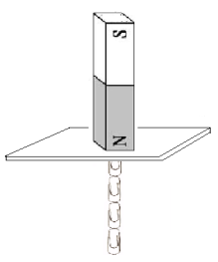

图4

|  |  |  |  |  |  |
| --- | --- | --- | --- | --- | --- |
| 物体材料 | 铁板 | 镍板 | 塑料板 | 铝板 | 玻璃板 |
| 回形针数量/个 | 2 | 2 | 4 | 4 | 4 |

（1）根据实验现象可初步判断： 　　　 　　 　　　　　　　　 有关。

（2）有人用铁皮套保护磁卡使之免受外界磁场影响。根据本实验结果，请您对此做出评价，并简要说明理由： 。

第十七讲 考点练习3（综合练习）

一、选择题

1. 如图1所示，均匀圆柱体甲和盛有液体乙的轻质圆柱形容器放置在水平地面上，他们对地面的压强相等。现沿水平方向切去部分甲并从容器中抽出部分乙，且甲、乙质量的变化量相等。若甲切去部分高度为Δ*h*甲，乙抽出部分高度为Δ*h*乙，它们剩余部分的质量分别为*m′*甲、*m′*乙，则（ ）

A．Δ*h*甲＞Δ*h*乙，*m′*甲＜*m′*乙 B．Δ*h*甲＞Δ*h*乙，*m′*甲＞*m′*乙

C．Δ*h*甲＜Δ*h*乙，*m′*甲＞*m′*乙 D．Δ*h*甲＜Δ*h*乙，*m′*甲＜*m′*乙

图1

甲

乙

图2

V1

*R*1

*R*2

A

S

V2

2.在图2所示的电路中，电源电压保持不变。闭合电键S后，当滑动变阻器的滑片向右移动时（ ）

A．电压表V2示数与V1示数的比值一定变小

B．电压表V2示数与V1示数的比值一定不变

C．电压表V2示数变化量与电流表A示数变化量的比值一定变大

D．电压表V2示数变化量与电流表A示数变化量的比值一定不变

二、填空题

3．在图3所示的电路中，电源电压保持不变。电阻*R*、小灯L可能出现了断路故障，闭合电键S1后：

图3

S1

*R*

B

C

LS

A

D乙

S2

①若小灯L不发光，则电路中一定存在的故障是________。

②电路中有A、B、C、D四点，将电压表接入__________两点，且________S2（选填“断开”或“闭合”），若电压表示数_________（选填“为零”或“不为零”），则可判断电阻*R*断路。

4. 为了研究琴弦发出音调的高低与哪些因素有关，小华将一根琴弦的一端固定在桌子上，另一端绕过桌边的小滑轮，通过挂上不同数目的钩码改变琴弦的松紧程度。他先挂上三个钩码，并用A、B两个三角形柱状小木块将弦支起，如图4（a）所示，他用塑料尺弹拨弦的中部，听到弦发出较高的音调；然后他增大A、B间的距离，如图7（b）所示，拨动琴弦，听到的音调比（a）低；最后他减少琴弦一端的钩码个数，如图（c）所示，拨动琴弦，听到的音调又比（b）低。请根据实验现象，归纳得出初步结论。

图4

A

B

A

B

A

B

（a） （b） （c）

①分析比较图4（a）与（b）的实验现象可得：同一琴弦，__________时，长度越长，音调越低。

②分析比较图4（b）与（c）的实验现象可得：_____________________________________。

三、计算题

5．如图5所示，甲、乙两个薄壁轻质圆柱形容器底部用一根细软管连通，两容器中都装有0.2米深的水。甲容器高0.5米，底面积为3×10−3米2；乙容器高0.3米，底面积为

1×10−3米2。

甲

乙

图5

①求甲容器底部所受水的压强*p*甲。

②现有一体积为2×10−4米3，密度为7×103千克/米3的实心金属球，求金属球的质量*m*球。

③若将该金属球浸没在甲、乙某一容器中，可以使甲、乙对桌面压强之比最小，则金属球应浸没在_____容器中（选填“甲”或“乙”），并求出最小比值。

6．在图6（a）所示的电路中，电源电压保持不变，电阻*R*1和*R*2的阻值分别为15欧和30欧。电流表和电压表的表盘如图11（b）所示。

图6

（a）

（b）

A

S3

*R*1

*R*2

S2

S1

V

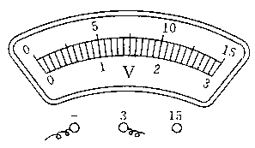

①当只闭合S1时，电压表示数为6伏，求电流表的示数。

②当只闭合S3时，求10秒内电流通过电阻*R*2做的功*W*2。

③若将电源电压换为18伏，现有定值电阻甲：5欧、乙：10欧、变阻器丙：“5欧 3安”、丁：“20欧 1安”可供选择来替换*R*1和*R*2，要求：在电流表有示数的条件下，仅通过控制电键的断开或闭合，使电流表示数的变化量最大，且电路能正常工作。

第一：应选择_______替换*R*1，选择_______替换*R*2。（均选填“甲”、“乙”、“丙”或“丁”）

第二：求出电流表示数的最大变化量Δ*I*。

7．小华在“测定小灯泡的电功率”实验中，选用的器材有电源、待测小灯（标有“1.5V”字样）、电压表、电流表、滑动变阻器（“20Ω 2A”和“10Ω 2A”两个变阻器可供选择）、电键以及导线若干，所有器材均完好。

① 他连接好电路，实验步骤正确，闭合电键后发现小灯不发光，电流表示数为0.3安，电压表示数为0伏。他继续移动滑片发现灯始终不亮，电流表示数逐渐增大至2安。该同学经过分析，发现电路中除一个电表外，其余连接均正确。接着他正确连接电路，移动滑片，当小灯正常发光时，滑片的位置恰好在中点上（即变阻器接入电路的电阻为最大阻值的一半）。

② 画出小华同学最初的实验电路图。

③ 请根据相关信息计算出小灯的额定功率。（需写出计算过程）



图7

8. 小红和小华通过实验研究将物体放入液体的过程中容器对桌面压力的变化情况。如图7所示，他们将甲、乙两个柱形物体先后挂在弹簧测力计下，并将其逐渐浸入同一容器的液体中（液体不溢出），如图7所示。他们读出测力计示数*F*，并测得容器对桌面压力*F*桌，然后根据相关物理量计算出物体所受浮力*F*浮，将数据记录在表一、表二中。

|  |  |  |  |  |  |  |
| --- | --- | --- | --- | --- | --- | --- |
| 表一 物体甲（重为32牛） | | | | | | |
| 实验序号 | 1 | 2 | 3 | 4 | 5 | 6 |
| *F*（牛） | 22 | 18 | 14 | 10 | 10 | 8 |
| *F*浮（牛） | 10 | 14 | 18 | 22 | 22 | 22 |
| *F*桌（牛） | 78 | 82 | 86 | 90 | 90 | 92 |
| 表二 物体乙（重为40牛） | | | | | | |
| 实验序号 | 7 | 8 | 9 | 10 | 11 | 12 |
| *F*（牛） | 30 | 25 | 22 | 18 | 15 | 8 |
| *F*浮（牛） | 10 | 15 | 18 | 22 | 22 | 22 |
| *F*桌（牛） | 78 | 83 | 86 | 90 | 93 | 100 |

①小红分析比较实验序号_____________后得出结论：柱形物体浸入液体中，物体所受浮力相同，容器对桌面压力相同。

②小华分析比较实验序号1、2、3或7、8、9后得出结论：同一柱形物体浸入液体中， ____________越大，容器对桌面压力越大。

③两位同学交流讨论后，发现他们的结论都有不合理之处。表一中实验序号________得到的结论就与小红的结论不符合，表二中实验序号_________得到的结论就与小华的结论不符合。

④分析表一中实验序号5与6的数据与小红结论不符的原因：_____________。

⑤两位同学仔细分析实验序号1~6或7~12的容器对桌面压力*F*桌与弹簧测力计示数*F*的关系可得出的结论是：同一物体浸入液体中，_____________。

⑥他们进一步分析实验序号1~6或7~12数据后得出：同一物体浸入液体中，__________是相同的。